¿Qué es un estándar?
Un estándar es una norma o especificación sobre criterios técnicos o de ingeniería, métodos, procesos o prácticas, generalmente establecidos a través del acuerdo de partes interesadas en el tema.

¿Qué condiciones debe cumplir un estándar para considerarse abierto?
Un estándar se considera completamente abierto cuando cumple con las siguientes condiciones:
- Accesibilidad: Esta disponible públicamente para que cualquier persona pueda acceder a él.
- Contribución: Permite la participación en su desarrollo y mejora por parte de cualquier individuo o entidad interesada.
- Extensibilidad: Es capaz de adaptarse y evolucionar con el tiempo para satisfacer las necesidades cambiantes.
- No discriminación: No debe favorecer a ninguna entidad o individuo en particular y debe ser aplicable de manera justa y equitativa.
- Transparencia: El proceso de desarrollo y mantenimiento del estándar debe ser transparente.

¿Cuál es la organización principal que se ocupa de los estándares web?
W3C.

Comenta el proceso de definición de un estándar de alguno de los organismos de estandarización que desarrollan estándares relacionados con la informática.
- Se propone el estándar, esta propuesta se acepta y un equipo de técnicos especializados la debaten.
- Se envía un borrador a los miembros nacionales ISO y si se consigue un consenso el borrador final se comparte con todos los miembros ISO.
- Se aprueba por votación y se crea oficialmente el estándar.

Nombra dos apartados típicos del documento de un estándar y explica brevemente qué suelen contener.
- Introducción: Visión general del estándar, propósito y alcance.c
- Definiciones: Aclaran conceptos para entenderlos y así comprender el documento.
- Objetos y campo de aplicación: especifica el contenido y donde se va a aplicar el estándar.
- Referencias: Recomendación de la consulta de documentos necesarios para la aplicación del estándar.
- Alcance: Define el propósito y los límites del estándar

¿De qué forma estándar se puede identificar el tipo de un contenido electrónico (un archivo, un objeto enviado por internet)?
La forma estándar para definir un tipo de contenido, e identificar un contenido con su tipo, es mediante los MIME types.

¿Cuáles son las ventajas del modelo OSI de interconexión propuesto en el estándar ISO/IEC 7498-1 /ITU-T X200?
Permite tratar un sistema de conexión dividido en capas para un mejor control. Cada capa da servicios a la capa superior. Esto permite el encapsulado. Una mejor estructura y seguridad.

¿Qué utilidad tiene la certificación del cumplimiento de estándares para…

… el comprador
Garantía de calidad, comparación de productos y reducción de riesgos.

… el fabricante?
Acceso a mercados, diferenciación competitiva y una mejora continua.

… una compañía de seguros?
Evaluación de riesgos, mitigación de reclamaciones y establecimiento de políticas.

… un ayuntamiento?
Cumplimiento normativo, transparencia y confianza, y protección de los ciudadanos.

¿Qué define el estándar ISO 27001?
Define una norma de seguridad de información que pretende asegurar la confidencialidad, integridad y disponibilidad de la información de una organización y de los sistemas y aplicaciones que la tratan.

¿Qué define el estándar ISO 27000? ¿Qué otros estándares están relacionados con él?
Define un conjunto de estándares acerca de la seguridad de la información y realización de buenas prácticas para asegurar esta seguridad. Todos los de la familia 27000 (27xxx) están relacionados con él.

¿Qué es un proceso de contratación pública?
Es el procedimiento por el cual un ente del sector público selecciona a la
persona física o jurídica que tiene que ejecutar una obra, prestar un servicio o
suministrar un bien, para satisfacer una finalidad pública.

¿Se considera la firma electrónica equivalente a la firma física?
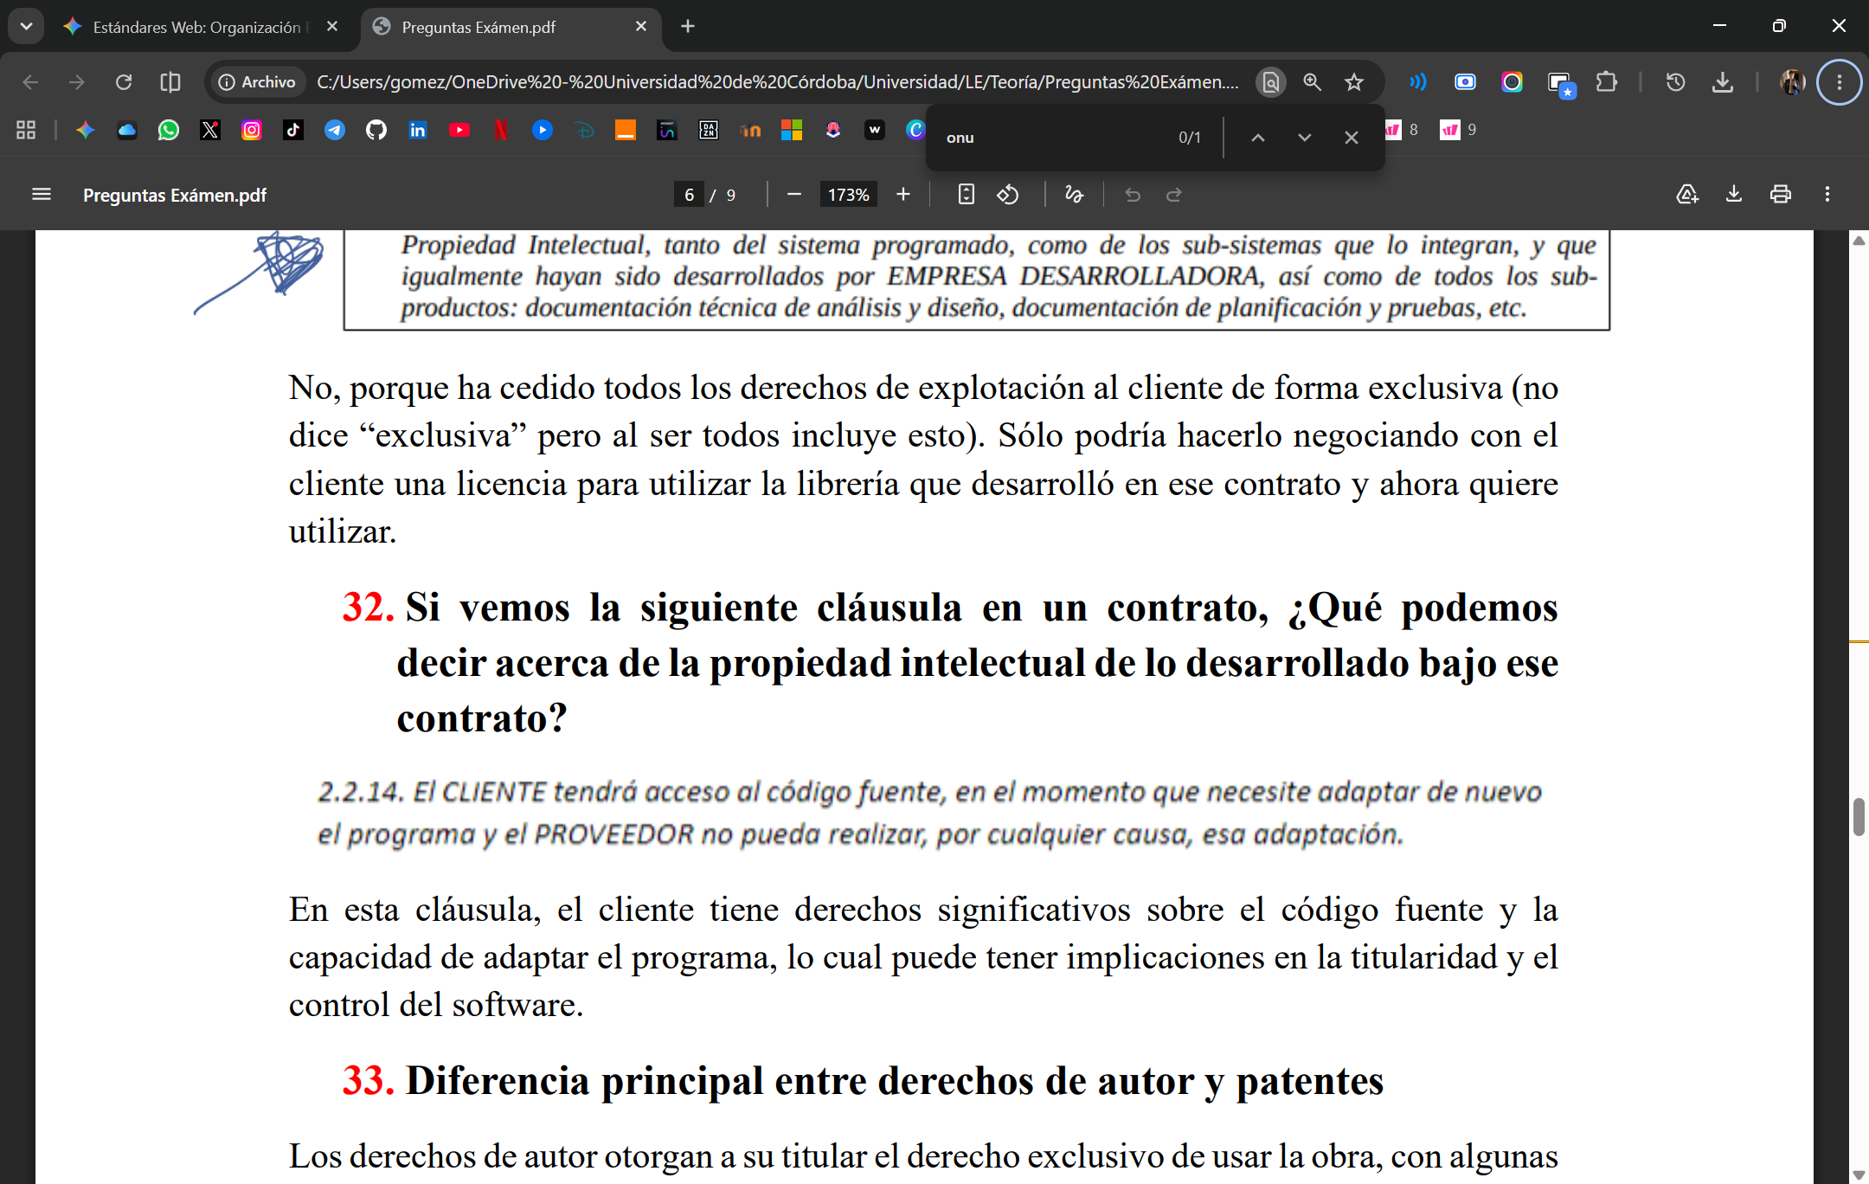
Si en muchos contextos legales, para ello debe cumplir ciertas condiciones como identificar al firmante, verificar la integridad…

Si vemos la siguiente cláusula en un contrato,

¿Qué podemos decir acerca de la propiedad intelectual de lo desarrollado bajo ese contrato?
En esta cláusula, el cliente tiene derechos significativos sobre el código fuente y la capacidad de adaptar el programa, lo cual puede tener implicaciones en la titularidad y el control del software.

¿Qué poderes identifica la separación de poderes moderna…

… en las instituciones españolas?
- Legislativo: El senado y el Congreso de los Diputados.
- Ejecutivo: El Gobierno Central.
- Judicial: El Tribunal Supremo.

… en las Naciones Unidas
- Legislativo: La Asamblea General.
- Ejecutivo: El Secretario General y Secretaria de la ONU.
- Judicial: Corte Internacional de Justicia.

… en la Unión Europea.
- Legislativo: El Parlamento Europeo y Consejo de la Unión Europea.
- Ejecutivo: La Comisión Europea.
- Judicial: El Tribunal de Justicia de la Unión Europea.

¿Qué es la jurisprudencia?
Conjunto de decisiones de los tribunales sobre una materia determinada, de las cuales se puede extraer la interpretación dada por los jueces a una situación concreta.

Diferencia principal entre derechos de autor y patentes.
Los derechos de autor otorgan a su titular el derecho exclusivo de usar la obra, con algunas excepciones.
Una patente es un título de propiedad industrial que reconoce el derecho exclusivo sobre una invención, impidiendo a otros su fabricación, venta o utilización sin consentimiento del titular.

¿Qué es una non-practicing entity (NPE), también conocida como un patent troll?
Una entidad que no produce bienes ni servicios pero que se dedica a comprar patentes para su venta posterior a terceros.

Diferencias entre contrato de compra y licencia de software.
La licencia de software otorga permiso de uso, estudio, distribución o mejora.
El contrato de compra te convierte en propietario de una posesión.

Diferencia principal entre la licencia GNU GPL y la GNU LGPL.
GPL es más estricto y requiere que todo software derivado se licencia bajo los mismos términos de la GPL, mientras que LGPL es más flexible y permite que las bibliotecas se utilicen en proyectos propietarios sin que todo el software tenga que ser distribuido bajo los términos de la LGPL.

En la LOPD, ¿Cuáles son los derechos de las personas?
- Derecho de acceso.
- Derecho de rectificación.
- Derecho de supresión.
- Derecho de oposición.
- Derecho de limitación del tratamiento.
- Derecho a la portabilidad de datos.

Cita 3 ventajas aportadas por los estándares que consideres más importantes.
- Facilita la competencia.
- Aporta conocimiento.
- Centra objetivos.

Clasificación de los estándares según su:
- Materia que estandarizan.
- Origen.
- Aplicabilidad.
- Ámbito.
- Carácter legal.

Un estándar de facto es aquel que:
Se caracteriza por no haber sido consensuada ni legitimada por un organismo de estandarización al efecto (Se considera estándar por su uso extendido).

¿Cuándo un proceso de desarrollo de un estándar se considera democrático?
Cuando se sigue una serie de pasos en los que todos puedan participar y votar o cuando hay algún proceso en el que todas las partes interesadas son invitadas a participar y se acuerda por consenso.

¿Cuándo un estándar es vinculante?
Cuando hay una ley, decreto o reglamento que obliga su uso.

¿Para qué sirve la certificación?
Para confirmar que se cumplen las especificaciones dadas en el estándar.

¿Qué define el estándar ISO 9001?
Los requisitos para la implantación de un sistema de gestión de la calidad.

Indica un estándar abierto que defina el formato de un fichero de oficina (texto con formato, hoja de cálculo, presentación…).
.doc, .docx, .pptx, .odb…

Nombra 4 estándares usados en la web e indica lo que definen brevemente.
- HTML: define la estructura y el contenido de las páginas web.
- CSS: describe la presentación y el diseño de los documentos HTML.
- HTTP: protocolo para la transferencia de datos en la web.
- JavaScript: estándar para la programación de scripts.

Indica cinco organismos de estandarización que desarrollen estándares relacionados con la informática y explica qué tipo de estándares desarrolla cada uno poniendo algún ejemplo.
- W3C: Estándares web.
- WHATWG: Estándares vivos (que cambian mucho).
- IETF: Estándares para el funcionamiento de internet (RFC).
- OMG: Estándares para lenguajes de diseño orientado a objetos.
- ECMA: Estándares que definen el lenguaje Javascript, el formato JSON.

¿Qué es el estándar de HTML Live?
El estándar HTML define la estructura de los documentos de la web. “Live” indica que es un estándar vivo, en continuo cambio, y la versión sólo viene dada por el día en el que se tome la “foto” (snapshot) de su definición.

Estándares.
- IEE 1063: Creación de documentación de usuario de software de alta calidad.
- ISO 26511: Desarrollar documentación de usuario de software en entornos agiles.
- ISO 26512: Requisitos de calidad y evaluación para el proceso de gestión de productos software.
- ISO 26513: Requisitos de calidad y evaluación para la documentación de requisitos software.
- ISO 26514: Requisitos de calidad y evaluación para los procesos de gestión de configuración de software.
- ISO 26515: Requisitos de calidad y evaluación para la documentación de procesos de ciclo de vida de software.

¿En qué puntos principales ayuda el estándar “IEE 1063-2001: Standard for software user documentation” para la redacción de la documentación de usuario?
Ayuda a la definición de estructura, contenido y formato de la documentación.

¿Qué es la informática jurídica?
Es la aplicación de la informática a las tareas cotidianas de abogados, jueces, peritos...

¿Qué es el derecho informático?
Conjunto de principios y normas que regulan los efectos jurídicos de la relación entre el derecho y la informática.

¿Qué es un cyber-delito?
Una actividad en la que los ordenadores o redes son una herramienta, el objetivo o el lugar donde toma lugar una actividad delictiva.

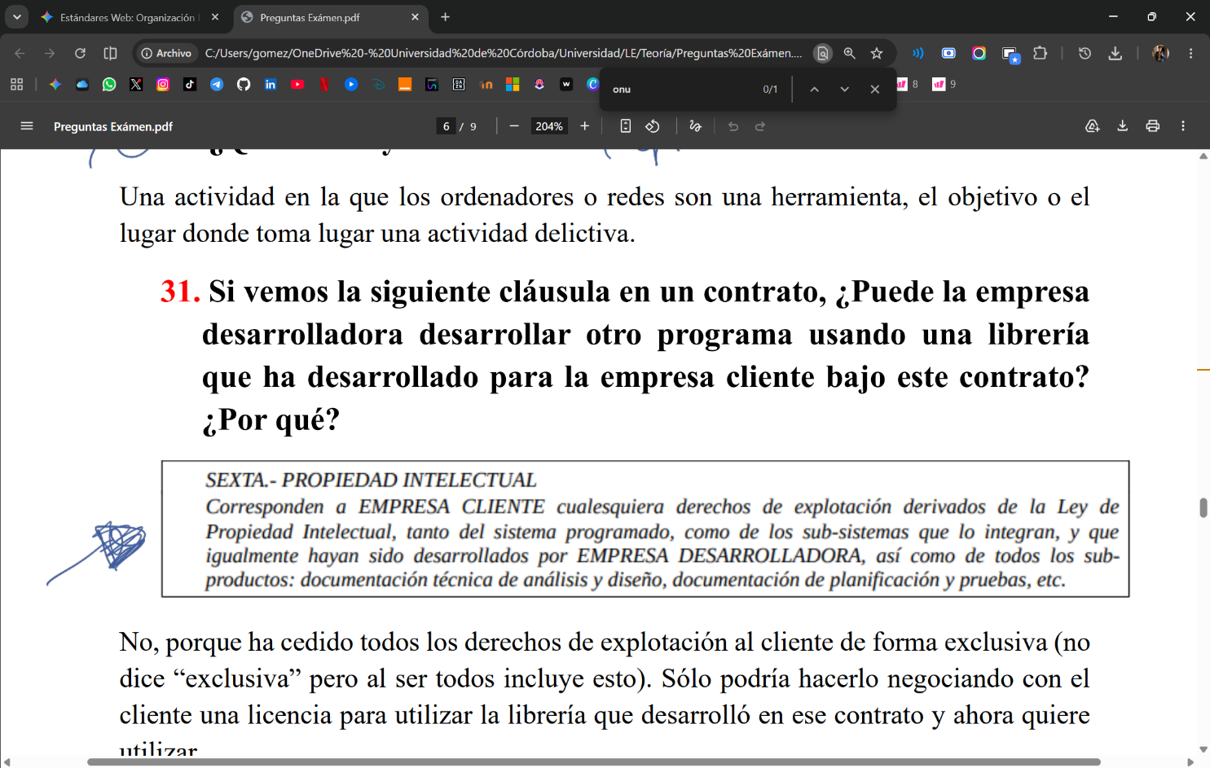
Si vemos la siguiente cláusula en un contrato, ¿Puede la empresa desarrolladora desarrollar otro programa usando una librería que ha desarrollado para la empresa cliente bajo este contrato? ¿Por qué?
No, porque ha cedido todos los derechos de explotación al cliente de forma exclusiva. Sólo podría hacerlo negociando con el cliente una licencia para utilizar la librería que desarrolló en ese contrato y ahora quiere utilizar.

¿Cómo se asignan los derechos de autor?
Se asignan automáticamente al crear cualquier obra protegida por derechos de autor (libro, software, música...). Puede ser recomendable registrarla u obtener algún tipo de prueba por si acaso fuese necesario demostrar la autoría.

¿Cómo se obtiene el derecho de monopolio sobre una idea otorgado por una patente?
Tras pagar las correspondientes tasas y pasando por el proceso de registro de la patente (Se obtendrá sólo si ésta es aceptada).

¿Cuáles son las libertades de la licencia de software libre?
- La libertad de ejecutar el programa como se desee, sin restricciones.
- La libertad de estudiar cómo funciona el programa, y cambiarlo. El acceso al código fuente es una condición necesaria para esto.
- La libertad de redistribuir copias.
- La libertad de distribuir copias de sus versiones modificadas a terceros.

Protección de datos personales: en el RGPD.

¿Quién es el afectado?
La persona sobre la que dan información los datos que se tratan.

¿Qué principios se deben cumplir con respecto a los datos personales?
- Licitud, por consentimiento informado y expreso o por ser necesario para algún fin lícito.
- Recogidos para una finalidad determinada.
- Calidad, datos exactos y actualizados.
- Limitados al tiempo requerido y confidenciales a terceros.
- Seguridad, tratados de forma que ésta se garantice.

¿Qué es una profesión regulada? ¿Está la de ingeniero en informática regulada?
Una profesión regulada es una actividad profesional para cuyo acceso o ejercicio se requiere título. La de ingeniero informático si se encuentra regulada.

¿Qué es una marca?
Una marca es un signo que sirve para distinguir los productor o servicios de una compañía.

¿Qué son los derechos digitales?
Derechos como la libertad de expresión, o los derechos del consumidor, en el contexto de internet.
OTRA RESPUESTA: Derechos como la privacidad o los derechos del consumidor, en el contexto de internet.

¿Cuándo un ordenamiento jurídico (Derecho) es pleno?
- Cuando presenta soluciones para todos los casos que puedan darse
- Cuando cubre todos los casos posibles

¿Qué establece la Ley de Postel?
- Hay que ser conservadores en lo que se envía
- Hay que ser liberal en lo que se recibe

¿Cómo se puede saber si un archivo es una imagen PNG?
O bien por un bloque de 8 bytes que hay al principio del archivo o porque el Media Type nos indica al descargarlo que es “image/png”.

¿Qué pasa si no se establece nada en el contrato?
- Los derechos de comunicación y transformación del código fuente desarrollado en la empresa son de la empresa.
- Dentro de su horario laboral, los derechos no morales de lo que desarrolle un empleado son de la empresa.
- Los derechos de reproducción y distribución del código fuente desarrollado en la empresa son de la empresa.

¿Qué objetivos persigue el sistema de patentes?
- Proteger al inventor para que sea recompensado
- Animar a publicar las invenciones

¿Qué es la agencia de protección de datos personales?
Es un organismo público encargado de velar por el cumplimiento de la Ley Orgánica de Protección de Datos de Carácter Personal en España.

¿Cuándo está obligado un servicio web a informar sobre las cookies?
Cuando son de un tercero y las usa para segmentar su audiencia o para extraer el perfil del usuario y cuáles son sus intereses.

¿Qué objetivos persigue el sistema de derechos de autor?
- Contribuir al desarrollo económico.
- Promover la innovación.
- Proteger el interés público.
- Recompensar la creatividad.

